프로젝트 수행 계획서
유티아이 베트남 그룹웨어 시스템 구축

㈜코비젼
서울시 강서구 마곡중앙8로 7길 11(마곡동) D&C CAMPUS

작성자 : 강민석
작성일자: 2026.03.03.

개정이력

개정번호 | 개정 내용 | 작성자 | 개정 일자
1.0 | 최초 작성 | 강민석 | 2026.03.03
목 차
1. 프로젝트 개요 4
1.1. 추진 배경 4
1.2. 추진 목적 4
1.3. 프로젝트 기간 4
2. 사업 범위 5
2.1. 목표 시스템 구성도 5
2.2. 시스템 구현 범위 5
2.3. H/W 구성도 6
2.4. 도입 소프트웨어 현황 6
3. 세부 구축 내용 8
3.1. 업무 기능 8
4. 자원 계획 10
4.1. 조직도 10
4.2. 업무 분장 및 인력 투입 계획 10
4.3. 추진 조직 역할과 책임 11
5. 프로젝트 일정 12
5.1. 주요 Milestone 12
5.2. 세부 일정 12
6. 프로젝트 산출물 13
6.1. 프로젝트 관리 산출물 13
6.2. 프로젝트 단계별 산출물 13
7. 사업수행 세부 일정 14
7.1. 사업수행 단계별 일정 14
8. 의사 소통 계획 15
8.1 의사 교환 시기 및 내용 15
9. 위험 및 이슈관리 15
9.1 책임과 역할 15
9.2 에스컬레이션 16
10. 교육 및 기술이전 계획 16
10.1. 교육 대상 및 내용 16

- 프로젝트 개요
  - 추진 배경
- 최신 IT 기술 기반의 그룹웨어 및 전자결재 시스템 도입을 통한 업무 효율성 향상 필요.
- 그룹웨어 표준 아키텍처에 의한 정보 인프라 구축으로 전사 업무 시너지 향상 도모.
- 편의성 및 안정성이 떨어지는 기존 시스템 개선 필요.
- 사용자 편의성과 업무 효율성을 고려한 메뉴 구조 개선

  - 추진 목적
- 웹 표준과 최신 IT Trend가 반영된 업무환경과 강화된 보안기능으로 업무 연속성 보장
- 확장된 협업플랫폼을 통해 조직 내 커뮤니케이션 활성화
- 모바일 업무 기능을 포함한 다양한 사용자 환경 지원으로 사용자 만족도 증대.
- 운영환경 변화에 유연한 안정적 시스템 구축.

  - 프로젝트 기간
- 계약기간 : 2026년 03월 02일부터 2026년 7월 01일까지

- 사업 범위
  - 목표 시스템 구성도

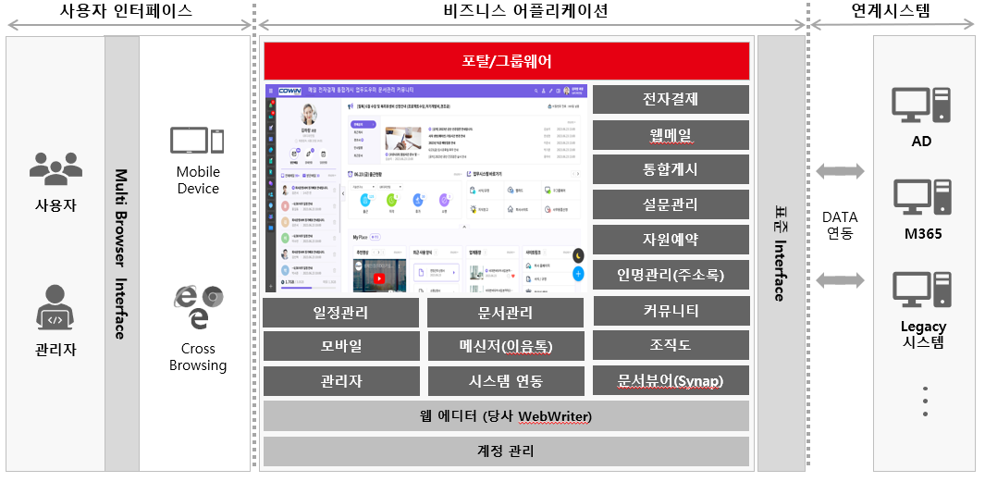
  - 시스템 구현 범위
모듈명 | 범위 | 비고
인프라 | 물리서버(가상화 구성) 고객사에서 구성
디자인 | 디자인 및 퍼블리싱
포탈 | 웹파트(2개 계열사 구성), 자원-exchange 연계, 다국어(베트남)
그룹웨어 | (기본)통합게시, 일정관리, 자원예약, 전자설문, 문서관리, 커뮤니티
메일 | CP Exchange 웹메일, Outlook Add-In
전자결재 | 결재 기능 및 양식 개발, 다국어(베트남)
모바일 | (기본)모바일 포탈, 메일, 전자결재, 통합게시, 일정, 자원, 설문, 직원검색
메신저 | 이음톡(기본)
조직도 | M365 동기화(AD연계)
3’rd Party | 문서뷰어(Synap), Web Editor(코비전 Web-Writer)
* 세부 사항은 프로젝트 진행 시 협의를 통해 구체화 함
  - H/W 구성도
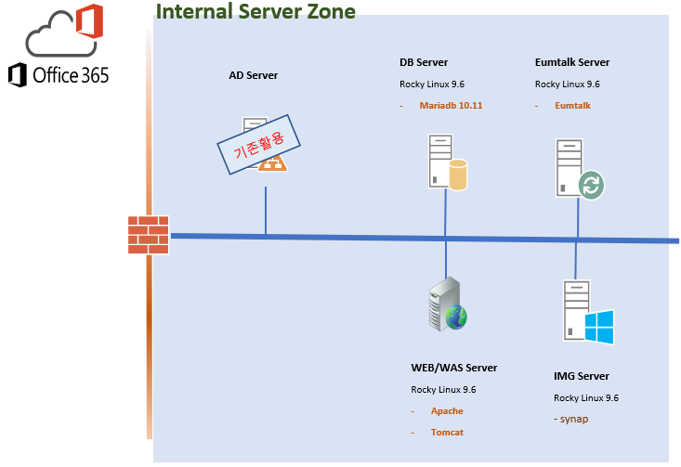
* 협의 후 변경될 수 있음
    - H/W 구성 내역
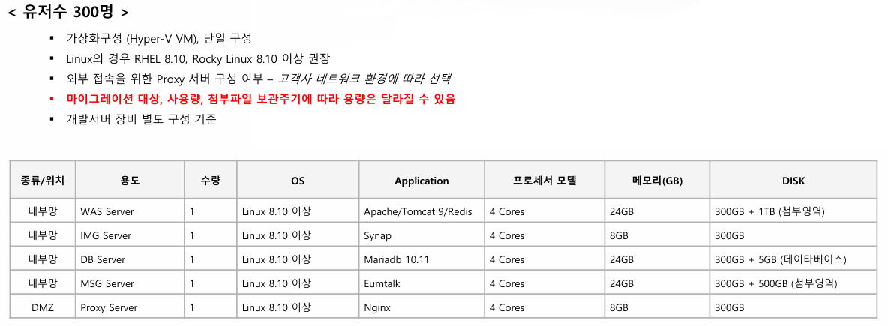
  - 도입 소프트웨어 현황
명칭 | 제품 개요 (용도) | 공급기업 | 수량
coviSmart² Enterprise Edition CP Svr Lic | 그룹웨어 서버 라이선스 | ㈜코비젼 | 1
coviSmart² Enterprise Edition CP UsrCAL Lic | 그룹웨어 사용자 라이선스 |  | 300
이음톡 Svr Lic | 메신저 서버 라이선스 | ㈜코비젼 | 1
이음톡 UsrCAL Lic | 메신저 사용자 라이선스 |  | 200
Web Writer | 웹 에디터 라이선스 | ㈜코비젼 | 300
Synap Document Viewer | 문서변환 솔루션 | 사이냅  소프트 | -

- 세부 구축 내용
- P : Package(기본)
- C : Customizing
- N : New
  - 업무 기능
    - 인프라
항목 | 구현 내용 | 구분 | 비고
인프라 구축 | '- O/S : Rocky linux  - Web/Was : Apache/Tomcat, DB : Maria DB  - 물리서버(가상화)/단일구성  - Synap문서뷰어  - 웹 에디터 : 당사(Webwriter) | N | 고객사 준비

    - 디자인
항목 | 구현 내용 | 구분 | 비고
디자인 | - 디자인&Publishing | P/C

    - 포탈/협업
항목 | 구현 내용 | 구분 | 비고
그룹웨어일반 | - 포탈 : 2개회사 멀티 컴퍼니(포틀릿 고려), 다국어( 베트남어 지원)  - 통합게시 : 다양한 유형의 게시판 제공  - 일정관리 : 개인/팀/회사 일정 등록 및 관리  - 커뮤니티 : 임직원을 위한 커뮤니티 제공  - 인명관리(주소록) : 개인/부서/회사 연락처 등록 및 관리  - 자원예약 : 회의실 등의 자원을 등록 및 예약관리 (Exchange 회의실 연계)  - 문서관리 : 문서 보관 및 버전 관리  - 전자설문 : 객관식, 주관식, 순위형 설문제공 | P/C

    - 전자메일
항목 | 구현 내용 | 구분 | 비고
메일 | - CP Exchange 웹메일  - 아웃룩 Add-In 연계 (대용량, 조직도 포함) | P/C
    - 전자결재
항목 | 구현 내용 | 구분 | 비고
기능 | - 기본기능 | P
양식 | - 일반양식 : 약 15종  - 다국어( 베트남어 지원) | P/C

    - 모바일
항목 | 구현 내용 | 구분 | 비고
모바일 기능 | - 모바일 그룹웨어 구현  - 첨부파일 뷰어  - 생체인증 로그인 | P

    - 메신저
항목 | 구현 내용 | 구분 | 비고
메신저(이음톡) | - 조직도 연동 및 이음톡 기본 (베트남어 지원) | P/C

    - 3rd Party
항목 | 구현 내용 | 구분 | 비고
문서뷰어 | - Synap Document Viewer(사이냅소프트) (수량 300 user) | P

    - 조직도
항목 | 구현 내용 | 구분 | 비고
계정 동기화 | - M365 계정 동기화 (로컬 AD와 entra ID간 싱크 구성) | N

- 자원 계획
  - 조직도
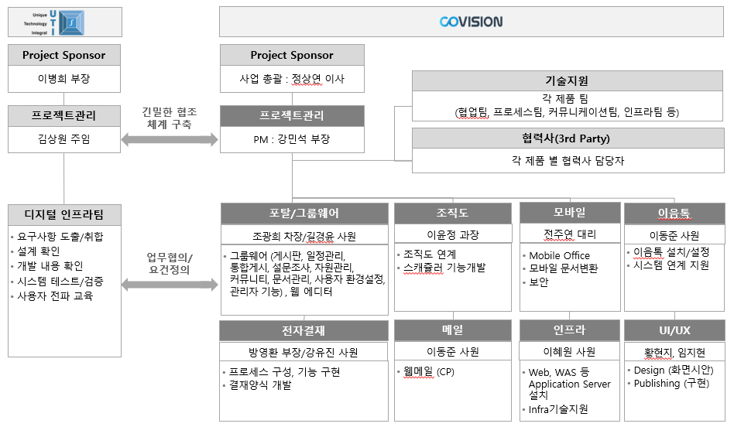
  - 업무 분장 및 인력 투입 계획
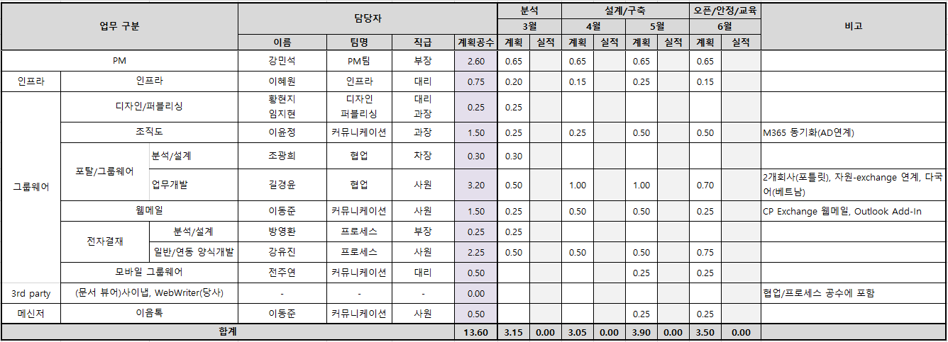
* 사업 진행 과정에서 투입 인력 변경될 수 있음.
  - 추진 조직 역할과 책임
구분 | 업무 | 비고
Project Sponsor | - 프로젝트 진행 및 완료에 관한 최종 승인권자  - 프로젝트 중 발생한 중요 의사결정
PMO  (Project Management Officer) | - 프로젝트 관리에 대한 조언 및 컨설팅  - 프로젝트 중 발생한 주요 의사결정 협의/진행  - 프로젝트 수행/진행 지원
PM  (Project Manager) | - 프로젝트를 수행하기 위한 계획 수립과 프로젝트 수행의 책임과 권한  - 프로젝트 관리(일정관리, 인력관리, 예산관리)  - 프로젝트 각 서브 팀장 선정 및 각 서브 팀별 진행사항 확인/승인  - 프로젝트 종료에 대한 최종 감리 수행 및 프로젝트 산출물 등록
프로젝트 수행 조직  (코비젼) | - 고객사 각 업무 담당자와의 의사소통 유지  - 요구사항 분석/협의  - 각 업무별 분석/설계  - 각 업무별 구현/개발  - 각 업무별 관리자 교육 및 인계  - 프로젝트에서 정의된 담당 모듈 별 개발 산출물에 대한 산출 책임
고객사 | - 고객사 현업 요구사항 의견수렴 및 조정  - 결재양식 수집/선별, 설계 리뷰  - 개발 부서와의 의사소통 유지  - 개발 내용 확인 및 시스템 테스트/검증, 사용자 전파 교육  - 프로젝트 구축 내용에 대한 인수  - 개발파트 : AS-IS 시스템 분석 지원 및 구현/통합테스트 지원  - 인프라파트 : 개발서버/운영서버 구성 협의 및 협조/확인, 포트/보안 등

- 프로젝트 일정
  - 주요 Milestone
- 주요 프로젝트 진행 일정
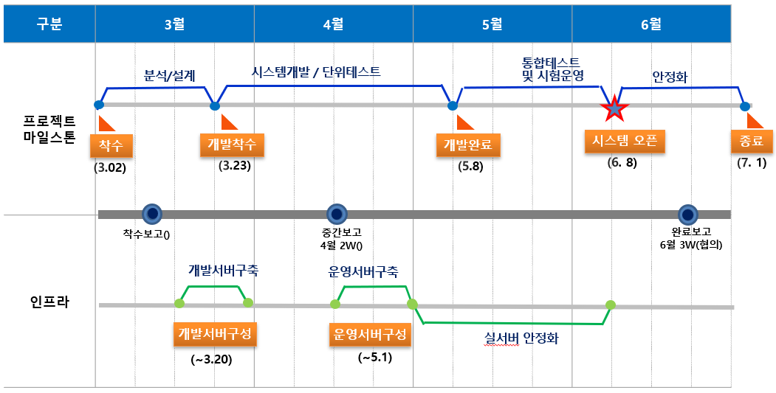
  - 세부 일정
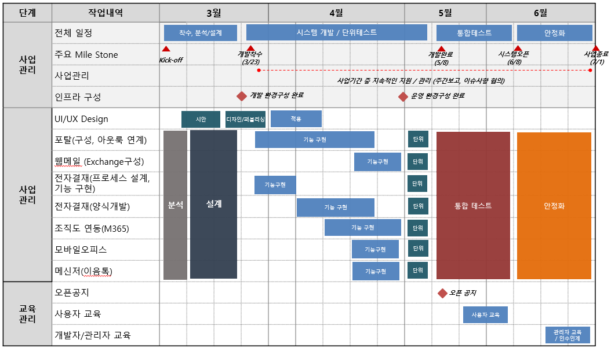
* 세부 일정은 협의 후 변경될 수 있음
- 프로젝트 산출물
  - 프로젝트 관리 산출물
산출물 | 산출 수량 | 전달 시기 | 내역
회의록 | 프로젝트 별 상이 | 회의 종료 후 | 회의 내용, 액션 아이템 등
프로젝트 수행 계획서 | 1부/1매 | 계약 후 2주 이내 | 주요 업무 범위, 산출물, 일정, 자원 등
통합 WBS | 1부/1매 | 착수 후 3주 이내 | 주요 업무 및 일정
프로젝트 착수 보고서 | 1부/1매 | 착수 후 4주 이내 | 프로젝트 개요, 배경, 범위, 조직, 일정, 방안 등
프로젝트 중간 보고서 | 1부/1매 | 설계 완료 후 | 프로젝트 진척 사항 및 분석/설계 내역 등
프로젝트 종료 보고서 | 1부/1매 | 프로젝트 완료 시 | 프로젝트 결과
프로젝트 주간 보고서 | 1부/1매 | 매주 | 주간 업무계획 대비 실적, 차주 계획 등

  - 프로젝트 단계별 산출물
단계 | 산출물 | 승인 시기
분석 | 요구사항 정의서 | 분석 단계 완료 시
설계 | 화면 시안  결재 양식 설계서(변경/추가된 사항에 한함) | 설계 완료 후
개발 | 프로그램 소스 (유지보수 및 변경/추가된 사항에 한함)  단위테스트 케이스/결과서 | 개발 완료 후
이행 | 통합테스트 시나리오/결과서  오류 관리대장  사용자 / 관리자 매뉴얼  이행 계획서  검수확인서 | 완료 보고 시
* 산출물은 협의 후 변경될 수 있음

- 사업수행 세부 일정
  - 사업수행 단계별 일정
일정 | 단계 | 단계별 수행 내용
2026.03.02 ~ 2026.03.06 | 착수 단계 | 프로젝트 착수  - 프로젝트 계획 수립  - Kick-Off  - 범위 확인 및 RFP검토
2026.03.09 ~ 2026.03.20 | 분석/설계 단계 | 범위 및 요구사항 수집 및 통합  - 각 항목별 요구사항 취합  - 요구사항 / GAP 분석  포탈 및 그룹웨어 구성  - 화면 시안 / 메뉴 체계 / 권한 구성  결재양식 설계  - 결재 화면 및 기능 설계  패키지 배포 및 개발환경 구성
2026.03.23 ~ 2026.05.08 | 개발 단계 | 구현/구성 완료  - 기본 솔루션 커스터마이징  - 추가 커스터마이징 설계 및 구현  - 단위 테스트 계획 및 실행  운영환경 준비
2026.05.11 ~ 2026.06.05 | 테스트 단계 | 구현 검증  - 통합 테스트 계획 및 실행  - 이행 준비
2026.06.08 ~ 2026.07.01 | 이행 단계 | 시스템 오픈  - 이행 계획 및 오픈 실행  - 사용자 교육 및 안정화 지원  프로젝트 종료  - 산출물 제출 및 검수 완료  인수인계
* 세부일정은 협의 후 변경될 수 있음

- 의사 소통 계획

  - 의사 교환 시기 및 내용
구분 | 시기 | 보고 내용 | 산출물 | 보고 주체
주간 보고 | 매주 목요일 | - 주간 업무계획 대비 실적  - 차주 계획  - 특이사항과 문제점 보고  - 주요 의사결정 및 협조사항 | 주간보고서 | 프로젝트관리자
착수 보고 | 착수 이후 | - 프로젝트 개요  - 프로젝트 계획 공유 및 확정  - 주요 의사결정 및 협조사항 | 착수보고서 | 프로젝트관리자
중간 보고 | 협의 | - 중간 업무계획 대비 실적  - 이후 추진 계획  - 특이사항과 문제점 보고  - 주요 의사결정 및 협조사항 | 중간보고서 | 프로젝트 관리자
종료 보고 | 사업종료 시점 | - 과업별 사업수행 실적 최종 보고  - 개발완료 보고 | 종료보고서 | 프로젝트 관리자
수시 보고 | 수시 | - 이슈사항에 대한 협의가 필요할 때  - 투입인력에 대한 변동이 필요할 때  - 기타 특이사항에 대한 협의가 필요할 때 | Issue 보고서  회의록 | 프로젝트 관리자

- 위험 및 이슈관리

  - 책임과 역할
- 프로젝트 관리자 (PM)
프로젝트에서 이슈관리자 적절히 수행될 수 있도록 지원/감독하는 책임이 있으며, 프로젝트에서 관리하는 모든 이슈에 대한 최종 승인권이 있다.
- 프로젝트 리더 (PL)
이슈 해결 활동이 원활하게 수행될 수 있도록 이슈관리 절차를 검토하고, 절차에 따라 수행되도록 지원한다. 또한 이슈관리 활동 등에 있어서 제반 사항을 프로젝트 관리자에게 보고한다.
- 프로젝트 구성원
이슈를 확인, 검토, 문서화, 평가, 해결하는 책임이 있으며 이를 해결하기 위해 자원을 배분한다.
- 고객사
프로젝트 진행 중에 발생하는 이슈는 해당 업무 프로젝트 리더(PL)에게 제기하여 등록시켜 해결되도록 하며, 주기적으로 의견 조정을 해야 한다. 이슈가 프로젝트 팀 내부에만 영향을 미칠 경우에는 해당 구성원의 합의를 통하여 해결한다. 제3자와 관련된 이슈는 제3자에게 이슈를 제기하여 합의를 통한 의견조정을 한다.
  - 에스컬레이션
- 이슈 관리 주체
코비전 프로젝트 팀 및 고객사 에서 프로젝트 관련 문제를 이슈로 제기 할수 있으며, 프로젝트 관리자(PM) 권한 외의 문제 해결이 필요할 경우 사업 총괄 관리자에 이슈를 에스컬레이션 한다.
- 조정 위원회
문제 및 이슈의 완료기간내 해결되지 않거나, 프로젝트 수행 품질에 영향이 있는 문제 이슈에 대해서는 각 사의 조정 위원회를 구성 및 회부하여 해결한다.

- 교육 및 기술이전 계획
  - 교육 대상 및 내용
대상 | 교육 내용 | 교육 시간 | 교육 시점
관리자 | 결재포탈 및 전자결재 관리자 교육 | 1일 | 안정화 기간(협의)
사용자 | 전자결재 전반 | 1일 | 오픈 전(협의)
* 개발자 교육은 고객사에 개발자가 있을 경우에 한함

